Қысқа мерзімді жоспар
Ұзақ мерзімді жоспардың тарауы: Физикалық география
Күні:
Мұғалімнің аты-жөні:Молбаева Гүлбану
Сынып: 7
Мектеп: «Бейнеу мектеп-интернаты»
Сабақтың тақырыбы |  | Литосфера жердің ішкі құрылымы неден құралады?
Осы сабақта қол жеткізілетін оқу мақсаттары |  | 7.3.1.1. Литосфераның құрылысы мен заттық құрамын анықтайды
Бағалау критерийі |  | Білу, түсіну - Литосфера, оның құрылымы, құрамын анықтайды.  Қолдану - Литосфера құрамындағы тау жыныстарды кластерге салып, талқылайды.  Талдау - Суреттер мен сызбалар арқылы мұхиттық және материктік жер қыртысының айырмашылықтарын ажыратады.
Тілдік мақсаттар |  | Тақырып мазмұнында пайдаланылатын негізгі ұғымдардың мағынасын біледі және оларды айтылым, жазылым, тыңдалым кезінде қоладана алады және оқушыларға қажетті ғылыми академиялық тіл қамтылған тілдік қор қалыптасады.  Пәнге тән арнайы лексика және терминология:  Атмосфера, гидросфера, биосфера, тау жыныстары, мантия, ядро, географиялық қабық
Құндылықтарға баулу |  | Барлығына тең құқықтар мен мүмкіндіктер туғызу, үздіксіз білім алу.  Оқушының бойына құрмет, ынтымақтастық, ашықтық, еңбек және шығармашылық, өмір бойы білім алу құндылықтарын дарыту
Пән аралық байланыс |  | экология: қоршаған ортада табиғатты қорғау  химия: жер қыртысының құрамын анықтау
Алдыңғы білім |  | Географиялық мәліметті қалай топтастыруға болады?
Сабақтың  жоспарланған  кезеңдері | Сабақтағы жоспарланған жаттығу түрлері |  |  |  | Дерек көздер, ресурстар
Сабақтың басы  3 минут  7 минут | - Ұйымдастыру кезеңі: «Шаттық шеңбері» оқушылар бір-бірімен қол ұстасып, шеңбер бойымен тұрады. Бір – біріне қарап, жақсы тілек айтады.  - Литосфераның құрылысы бойынша «Сандар» әдісі арқылы 3 топқа бөліну /ядро, мантия, жер қыртысы/  1-топ. «Жер қыртысы»  2-топ. «Мантия»  3-топ. «Ядро».  Оқушылар топқа бөлінген соң топ басшыларын сайлайды топ басшысына бағалау парағы беріледі.  Үй тапсырмасын сұрау: «Ыстық орындық» әдісі  Оқушы белсенділігін арттырумен қатар әр оқушының мүмкіндіктерін, қабілеттерін, қызығушылықтарын ояту.Ыстық орындыққа шыққан оқушыға оқушылар сұрақ қояды. Ең маңыздысы өз еркіменшығу. Ыстық орындыққа отыру арқылы үй жұмысын немесе жаңа сабақты қорытындылау бойынша сұрақтарға жауап береді |  |  |  | 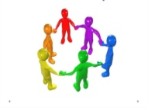  Проектор, ыстық орындық
Сабақтың ортасы  3минут  10мин  10 минут  5 минут | Тақырыпқа шығу. Мұғалім жаңа сабақты оқушыларға бастау үшін бейнеролик көрсетеді. Бейнероликті көріп болған соң бұл арқылы не ойлайтындығы сұралады:  І топ –жер қыртысы  ІІ топ - мантия  ІІІ топ – ядро  Жаңа сабақ: «Балық қаңқасы» әдісі. Топтық жұмыс  Сұрақтары:  - Жердің ішкі құрылымын қалай зеріттейді?  - Жердің ішкі құрылымы қандай?  - Литосфераның қабаттары неден тұрады?  - Жердің ішкі құрылымы оның бетінің кескінін қалай қалыптастырады?  Дескриптор:  Әр топ берілген тірек сөздер мен жетекші сұрақтар арқылы мәтін құрап, балық қаңқасын толтырады.Үстіңгі қаңқаға мәтіннің негізгі тірек сөздерін немесе сөз тіркестерін,басына мәтіннің негізгі ойын,астыңғы қаңқасына негізгі мәселені жазады.  Деңгейлік тапсырма: «Венн диограммасы» арқылы оқушыларға тапсырма  Материктік және мұхиттық жер қыртыстарының қандай ұқсастығы мен айырмашылығы бар?  ұқсастығы  Айырмашылығы  Ұқсастығы  Дескриптор:  1. Материктік және мұхиттық жер қыртысының ұқсастығы мен айырмашылығын талдайды, салыстырады  Бағалау: Бағалау парағы арқылы оқушылар бағаланады.Бірін бірі «бағдаршам» тәсілі арқылы бағалайды. Сабақ соңында оқушылар рефлексия жүргізеді:  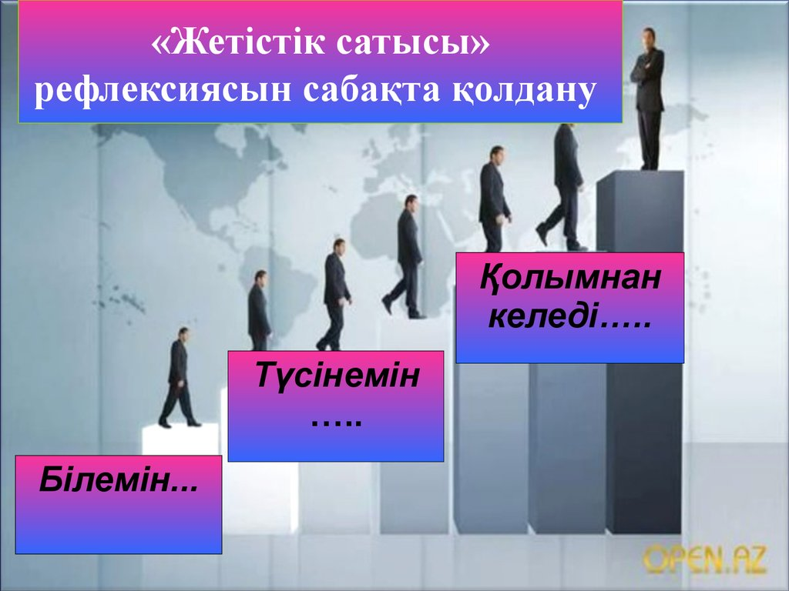 |  |  |  | https://youtu.be/PIfWxBWM-_M  А 4 форматы, маркер, стикер  Түрлі түсті стикерлер арқылы сабақтағы өз жетістіктерін атап жазып жетістік сатысының «білемін, түсінемін, қолымнан келеді» сатыларына жабыстырады.
Саралау– Сіз оқушыларға қандай тәсілмен көмектесесіз?  Сіз басқаларға қарағанда қабілетті оқушыларға қандай тапсырмалар бересіз? |  |  | Бағалау– Сіз оқушылардың материалды игеру деңгейін қалай тексеруді жоспарлап отырсыз? | Пәнаралық байланыс тар. Денсаулық және қауіпсіздік техникасын сақтау. Ақпараттық– коммуникациялық технологияларды қолдану.
Түрткі сұрақтар арқылы, Сұрақ қою арқылы кері байланыс жасап көмектесіп отырамын.  Қабілетті оқушыларға қосымша суреттер беру, талқылауға арналған тапсырмалар беру арқылы |  |  | Смайликтер, жұлдызшалар, мақтау және мадақтау арқылы және бағалау парақшасы арқылы бағалау. | Қауіпсіздік техника ережелерін сақталады.
Сабақ бойынша рефлексия
1.Сабақ/ оқу мақсаттары шынайы ма?
2.Бүгін оқушылар не білді?
3.Сынптағы ахуал қандай болды?
4.Мен жоспарлаған саралау шаралары тиімді болдыма?
5.Мен берген уақыт ішінде үлгердімбе?
6.Мен өз жоспарыма қандай түзетулер енгіздім және неліктен?

